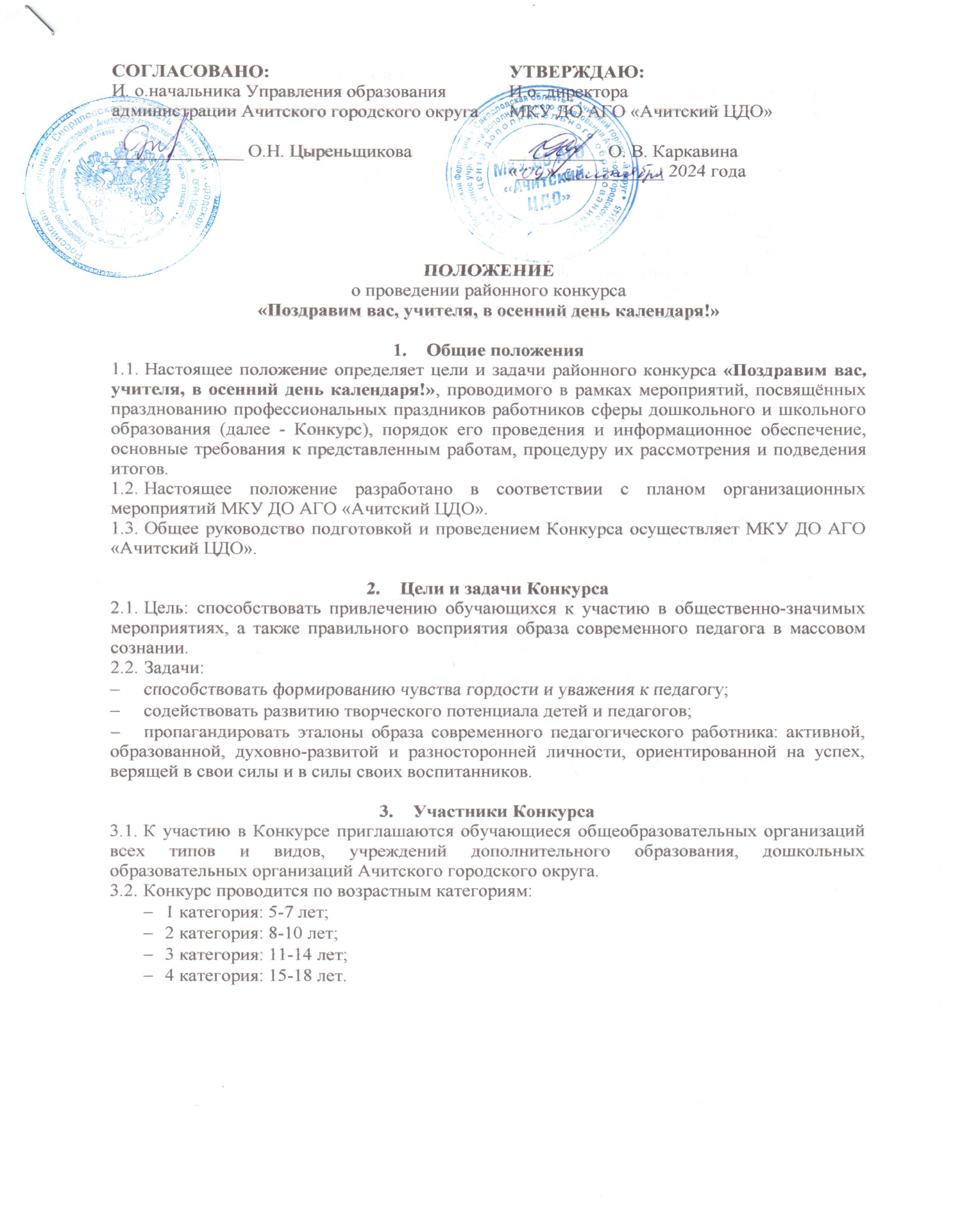

1. **Условия проведения Конкурса**
   1. Конкурс проводится в очном и заочном формате.
   2. Конкурс в очном формате будет проходить с **1 октября по** **3 октября 2024 года** на базе Ачитского ЦДО.
   3. Для участия в очном формате Конкурса, необходимо подготовить, выучить наизусть и рассказать стихотворение, посвященное педагогическим работникам (учителям, воспитателям, педагогам дополнительного образования и т.д.)
   4. Для участия в заочном формате Конкурса, необходимо подготовить видеопоздравление, посвященное педагогическим работникам (учителям, воспитателям, педагогам дополнительного образования и т.д.)
   5. В наименовании файла (видеоролика) должно содержаться: фамилия, имя и возраст участника, название файла.
   6. *Критерии оценки*:

|  |  |  |
| --- | --- | --- |
|  | **Критерии** | **Баллы** |
| 1. | Исполнительское мастерство и техника исполнения ( соответствие стилю, уровень сложности, оригинальность, соответствие репертуара возрастной категории и возможностям исполнителя, чувство ритма, умение пользоваться микрофоном). | 5 |
| 2. | Оригинальность авторского подхода и глубина раскрытия темы Конкурса. | 5 |
| 3. | Артистизм (образность, эмоциональность, выразительность). | 5 |
|  | **Максимальное количество баллов:** | **15** |

Каждый критерий оценивается по 5 баллов.

* 1. Подведение итогов заочного этапа Конкурса состоится 03 октября 2024 года

Конкурсные работы и согласие на обработку персональных данных (*см. Приложение № 2*) **принимаются до 27 сентября 2024 г.** включительно на электронный адрес [acdod-konkurs@ya.ru](mailto:acdod-konkurs@ya.ru).

**Заявка заполняется по ссылк**е: <https://forms.yandex.ru/cloud/66d83ac673cee7789a0b3b6f/>

1. **Подведение итогов Конкурса**
   1. Победители Конкурса, набравшие наибольшее количество баллов награждаются дипломами, участники – сертификатами в электронном виде в течение 10 рабочих дней после подведения итогов Конкурса.
   2. **Список победителей Конкурса смотрите на сайте** [**https://cdo-achit.uralschool.ru/**](https://cdo-achit.uralschool.ru/) **после 06 октября 2024 года.**